ACO Hebeanl. Muli-NovaDDP2.3
ACO Haustechnik

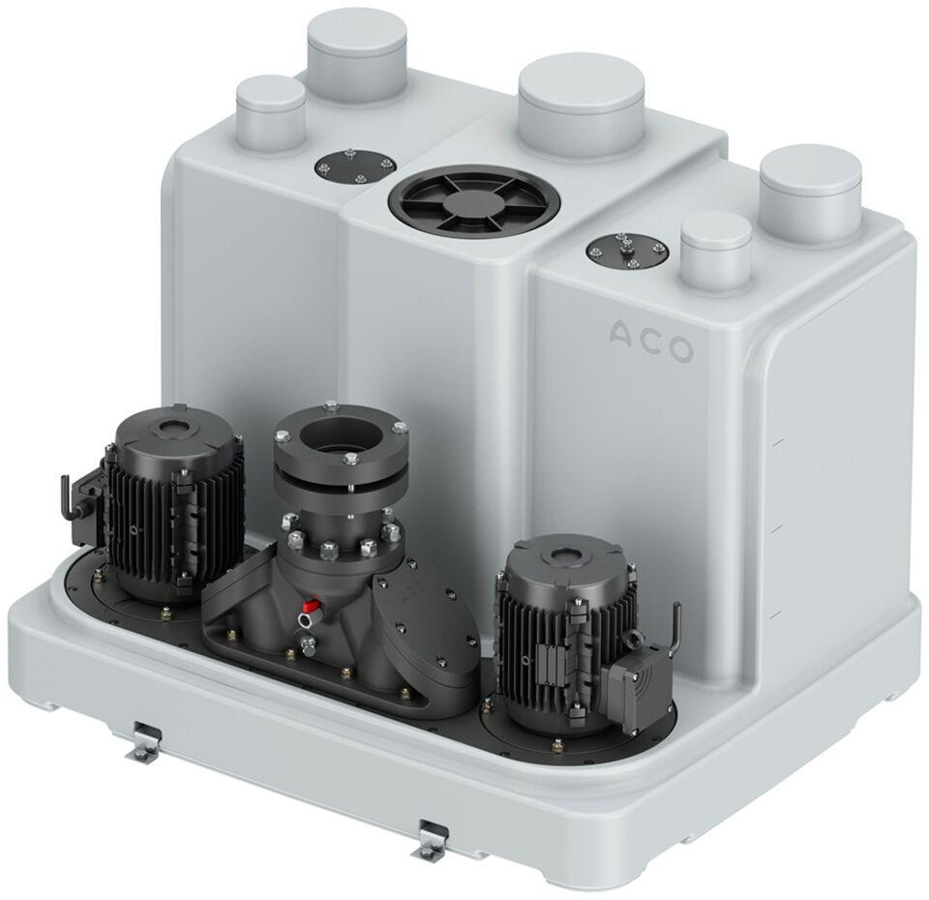Eigenschaften
GTIN:
4068121216409
HAN:
3016813

